lab 05

Простейший вариант

Яссин мохамад аламин

Содержание

Отчёт о выполнении лабораторной работы №5 1

Цель работы 1

Задание 1

Выполнение лабораторной работы 2

Контрольные вопросы 7

Выводы 8

# Отчёт о выполнении лабораторной работы №5

***Российский Университет Дружбы Народов***  
***Факульткт Физико-Математических и Естественных Наук***

***Дисциплина:*** *Операционные системы*

***Работу выполняла:*** Яссин мохамад аламин

*НКНбд-01-20*

***Москва РУДН. 2021г.***

# Цель работы

Приобретение практических навыков взаимодействия пользователя с системой посредством командной строки.

# Задание

1. Определите полное имя вашего домашнего каталога. Далее относительно этого каталога будут выполняться последующие упражнения.
2. Выполните следующие действия: 2.1. Перейдите в каталог /tmp . 2.2. Выведите на экран содержимое каталога /tmp . Для этого используйте команду ls с различными опциями. Поясните разницу в выводимой на экран информации. 2.3. Определите, есть ли в каталоге /var/spool подкаталог с именем cron ? 2.4. Перейдите в Ваш домашний каталог и выведите на экран его содержимое. Определите, кто является владельцем файлов и подкаталогов?
3. Выполните следующие действия: 3.1. В домашнем каталоге создайте новый каталог с именем newdir . 3.2. В каталоге ~/newdir создайте новый каталог с именем morefun . 3.3. В домашнем каталоге создайте одной командой три новых каталога с именами letters , memos , misk . Затем удалите эти каталоги одной командой. 3.4. Попробуйте удалить ранее созданный каталог ~/newdir командой rm . Проверьте, был ли каталог удалён. 3.5. Удалите каталог ~/newdir/morefun из домашнего каталога. Проверьте, был ли каталог удалён.
4. С помощью команды man определите, какую опцию команды ls нужно использовать для просмотра содержимое не только указанного каталога, но и подкаталогов, входящих в него.
5. С помощью команды man определите набор опций команды ls , позволяющий отсортировать по времени последнего изменения выводимый список содержимого каталога с развёрнутым описанием файлов.
6. Используйте команду man для просмотра описания следующих команд: cd , pwd , mkdir , rmdir , rm . Поясните основные опции этих команд.
7. Используя информацию, полученную при помощи команды history , выполните модификацию и исполнение нескольких команд из буфера команд.

# Выполнение лабораторной работы

1. Имя моего каталога с помощью команды *pwd* (рис. -@fig:001)

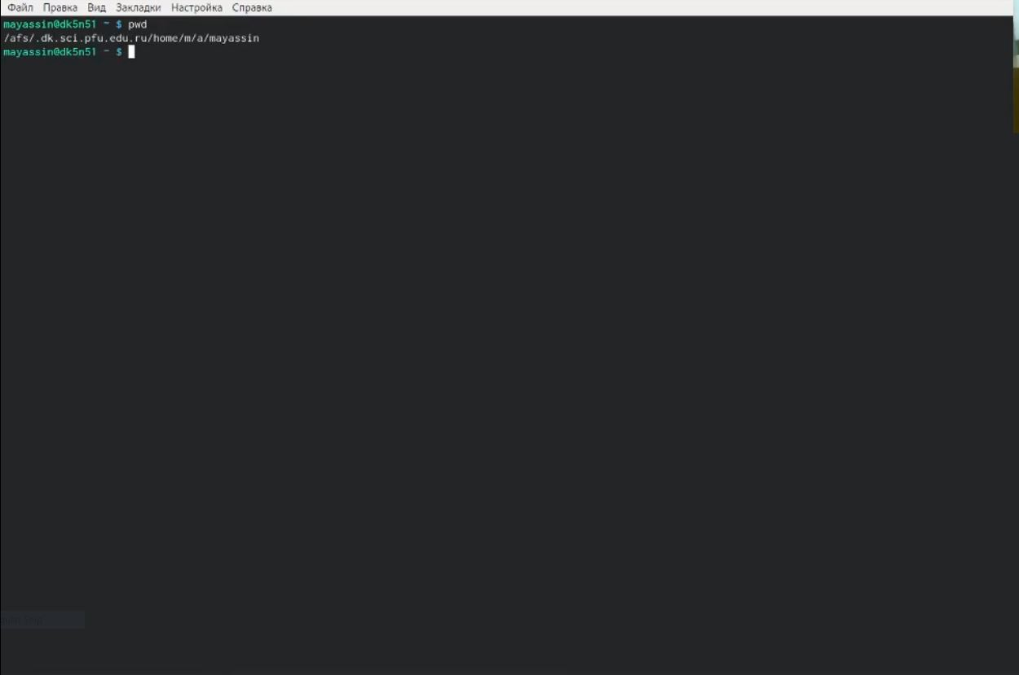 { #fig:001 width=70% }

1. Выполнил следующие действия:

2.1 Перешел в /tmp и вывел на экран содержимое каталога /tmp. - с командой -ls (рис. -@fig:002)

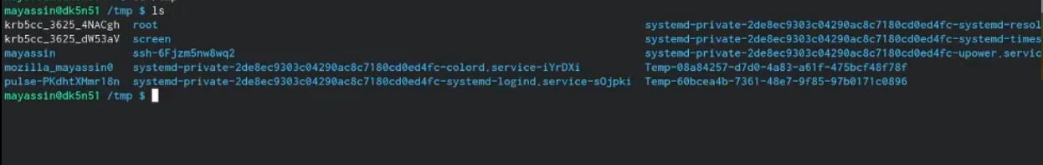 { #fig:002 width=70% }

* с командой -ls -a (рис. -@fig:003)

 { #fig:003 width=70% }

* с командой -ls -l (рис. -@fig:004)

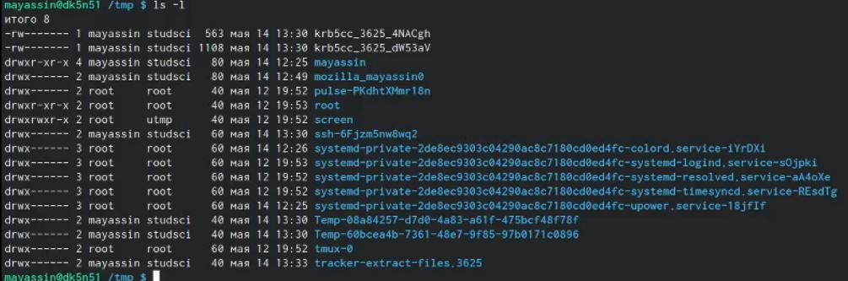 { #fig:004 width=70% }

2.2 Да, в каталоге /var/spool есть подкаталог с именем cron. (рис. -@fig:005)

Каталог var { #fig:005 width=70% }

2.3 Домашний каталог и его содержимое. (рис. -@fig:006)

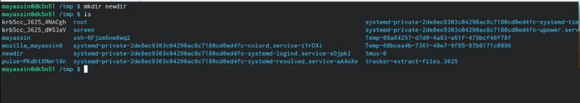 { #fig:006 width=70% }

1. Выполнил следующие действия:

3.1 Создал новый каталог с именем newdir

3.2 Создал новый каталог с именем morefun в ~/newdir

3.3 Создал одной командой три новых каталога с именами letters , memos , misk и удалил эти каталоги (рис. -@fig:007)

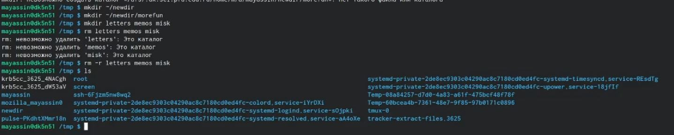 { #fig:007 width=70% }

1. Команда ls для просмотра содержимое не только указанного каталога, но и подкаталогов, входящих в него, с помощью man. (рис. -@fig:008)

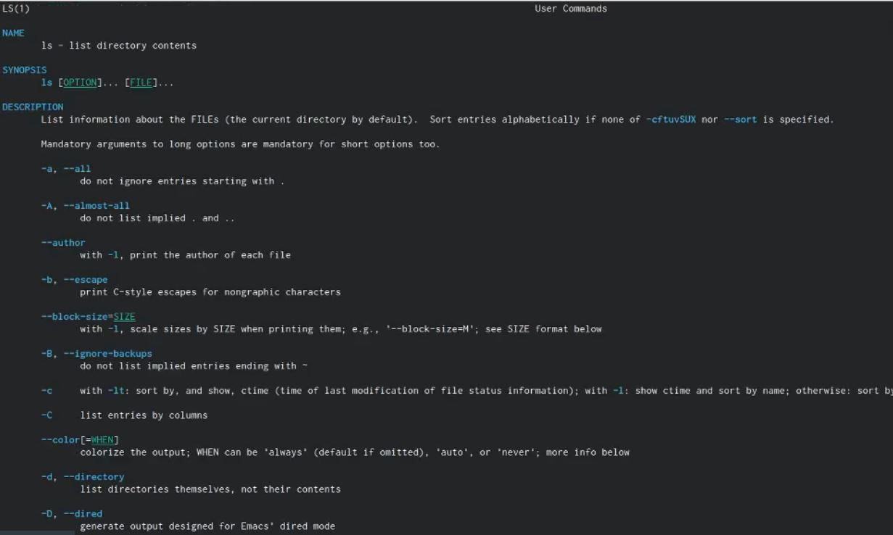 { #fig:008 width=70% }

1. Команда man для mkdir , rmdir , rm.

* mkdir (рис. -@fig:009)

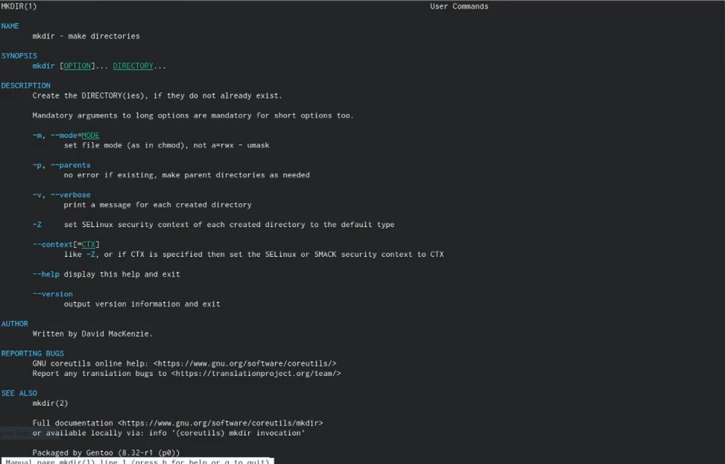 { #fig:009 width=70% }

* rmdir (рис. -@fig:010)

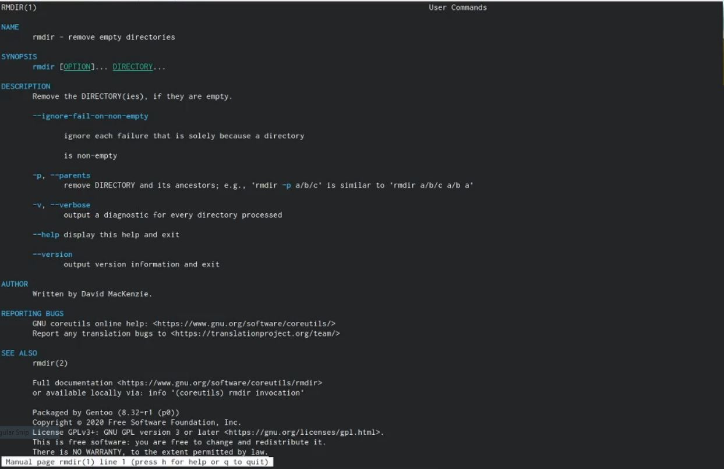 { #fig:010 width=70% }

* rm (рис. -@fig:011)

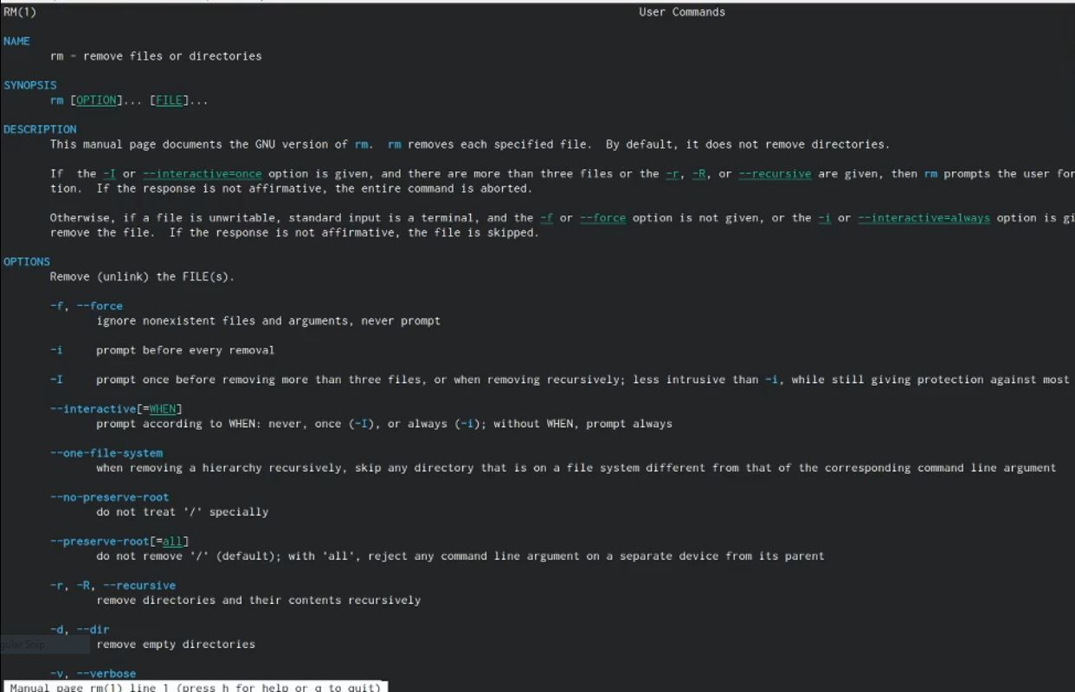 { #fig:011 width=70% }

* Команда history (рис. -@fig:012)

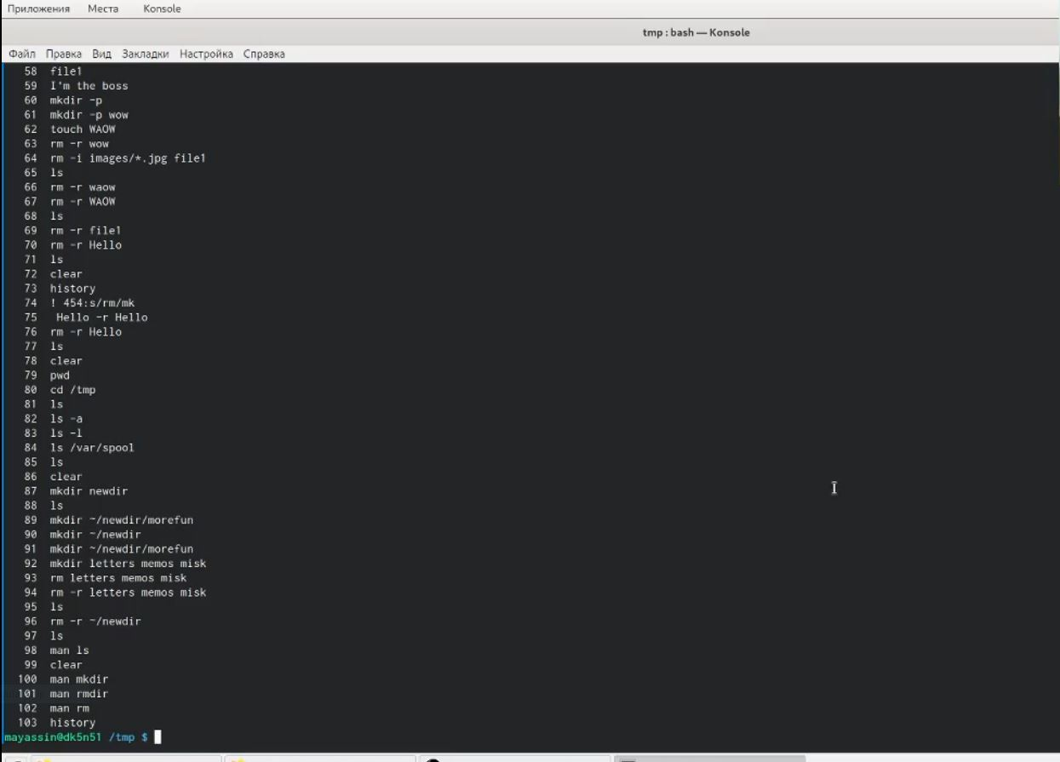 { #fig:012 width=70% }

# Контрольные вопросы

1. Командная строка является программной оболочкой позволяющей в текстовом виде вводить компьютеру различные команды.
2. Aбсолютный путь к текущему каталогу можно определить с помощью команды pwd.
3. При помощи команды ls и опции -F можно определить только тип файлов и их имена в текущем каталоге.
4. Некоторые файлы в операционной системе скрыты от просмотра и обычно используются для настройки рабочей среды. Имена таких файлов начинаются с точки. Для того, чтобы отобразить имена скрытых файлов, необходимо использовать команду ls с опцией -a.
5. Команда rm используется для удаления файлов и/или каталогов.
6. Команда history выводит список ранее выполненных команд.
7. Можно модифицировать команду из выведенного на экран списка при помощи следующей конструкции: !:s// Пример: !3:s/a/F
8. «;». Если требуется выполнить последовательно несколько команд, записанный в одной строке, то для этого используется символ точка с запятой Пример: cd; ls
9. Экранирование символов — замена в тексте управляющих символов на соответствующие текстовые подстановки. Если в встречаются специальные символы (типа «.», «/», «*» и т.д.), надо перед ними поставить символ экранирования  (обратный слэш).
10. Чтобы вывести на экран подробную информацию о файлах и каталогах, необ- ходимо использовать опцию l. При этом о каждом файле и каталоге будет выведена следующая информация: – тип файла, – право доступа, – число ссылок, – владелец, – размер, – дата последней ревизии, – имя файла или каталога.
11. Относительный путь представляет собой путь по отношению к текущему рабочему каталогу пользователя или активных приложений. Используется в команде cd.
12. Команда man используется для просмотра (оперативная помощь) в диалоговом режиме руководства (manual) по основным командам операционной системы типа Linux.
13. TAb служит для автоматического дополнения вводимых команд.

# Выводы

В ходе выполнения лабораторных работ я научился использовать некоторые команды ls, mkdir, cd, man. С небольшим или без каких-либо трудностей я смог выполнить лабораторные упражнения